COLOCAR EN LA PRIMER COLUMNA LA PROVINCIA ASIGNADA, EN LA SEGUNDA NOMBRE COMPLETO, EN LA TERCERA MATRICULA Y EN LA CUARTA FOTO DE PERFIL PROFESIONAL QUE TENDRAN EN WHATSAPP Y QUE DEBERÁN MANTENER DURANTE TODO EL PERIODO QUE DURE EL TRABAJO DE CAMPO (AJUSTAR LA MISMA AL TAMAÑO DEL RECUADRO POR FAVOR, QUE ESTE ENFOCADA)
PROVINCIA ASIGNADA | NOMBRE Y APELLIDO COMPLETO | NUMERO DE MATRICULA | FOTO
Tucumán | Corbera, Florencia | 4466
Misiones | Pirez, Cintia Analía | 239 | 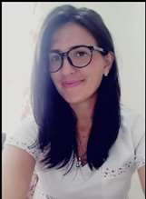
Misiones | Morinigo, Aldana Anahí | 301 | 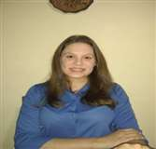
Entre ríos | Fratamico, Jesica Inés | 10568
Tucuman | Sotelo, Yanina Elizabeth | 425 | 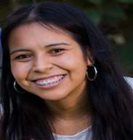
San juan | Figueroa, Andrea Betsabé | 386
San juan | Manrique, Mariela Belén | 113 | 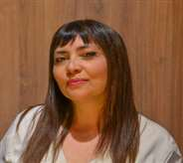
Tucuman | Palamedi, María Lucrecia | 1339
Neuquén | Tassara Alfarano, Cecilia | 7369 | 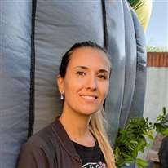
Buenos Aires | Preli, Mariana | 4172 | 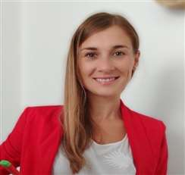
Neuquén | Cavanese, Sofia | 3955 | 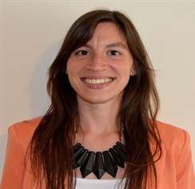
Buenos Aires | Andrijic, Lucia Belen | 5270 | 